Вот тучи-клубки над землёй потянулись,И нитки дождя из клубков потянулись.Всё небо прошили колючие нитки,Но зонтик не даст мне промокнуть до нитки.
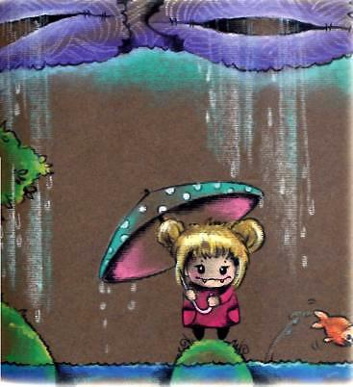
Мой зонтик большой не пропустит ни капельки -И я под дождём не промокну ни капельки!

